物 理 实 验 报 告

实验名称：_用双臂电桥测低电阻_
实验桌号：_________6__________
指导教师：_______刘公羽_______

班级：________
姓名：_______________
学号：____________

实验日期: __2026__年__1__月__5__日 星期_一_上午
（此处填实验选课系统内日期）
浙江大学物理实验教学中心

如有实验补做，补做日期：
情况说明：

一、预习报告（10分）
（注：将已经写好的“物理实验预习报告”内容拷贝过来）
1. 实验综述（5分）
（自述实验现象、实验原理和实验方法，包括必要的光路图、电路图、公式等。不超过500字。）
实验原理：
（1）普通单臂电桥的困境
测量阻值极小的电阻（通常小于1Ω）时，如果用普通电桥，连接导线本身的电阻和接线柱之间的接触电阻甚至比被测电阻还要大。把这些附加电阻算进去，测量结果就会严重偏大，完全失真。
（2）核心思想：四端接法
原理图如下图
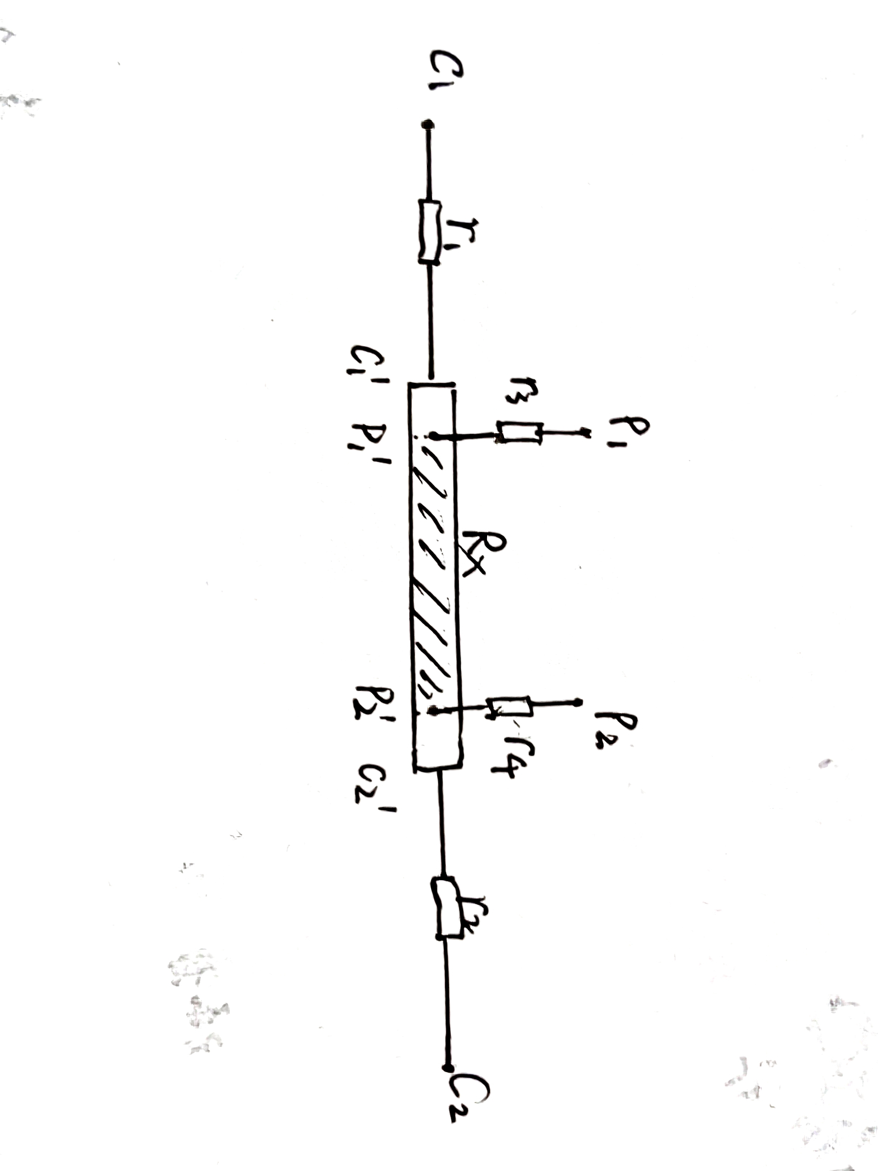
（3）双臂电桥电路
完整电路图见下图
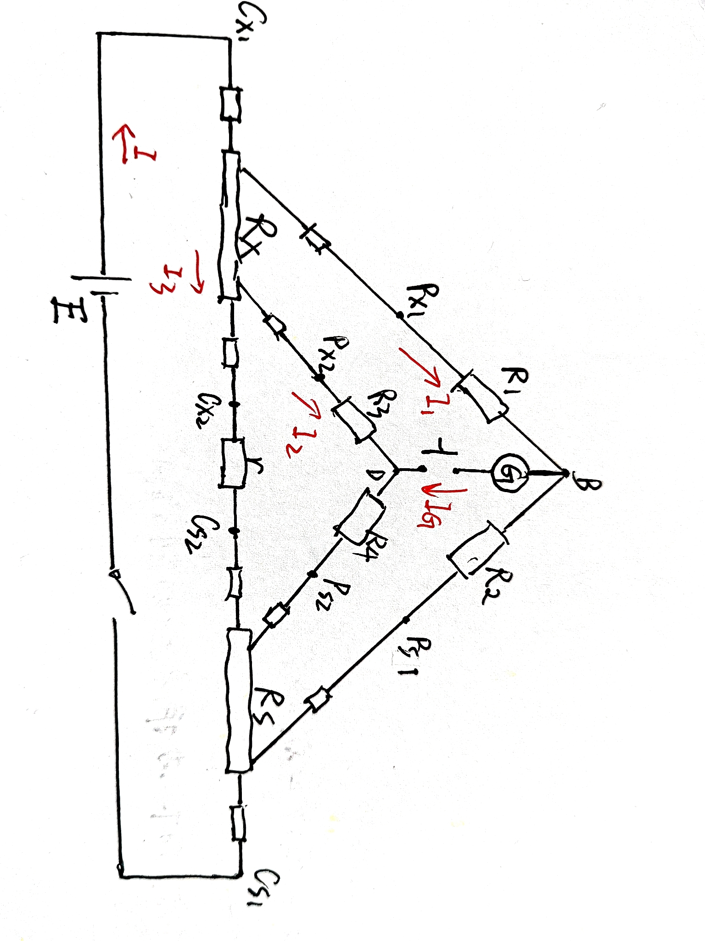
推导过程：
由基尔霍夫定律可列出以下方程组：
R₁I₁=RxI₃+R₃I₂
R₂I₁=RsI₃+R₄I₂
(R₃+R₄)I₂=r(I₃-I₂)
解方程组可得：
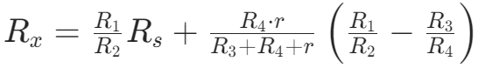
若在电桥使用过程中始终确保R1/R2=R3/R4成立，则上式中第二项为零，
公式转化为：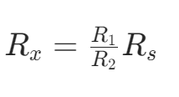
可见，当双臂电桥调节平衡时，由比较臂电阻Rs和比率臂R1/R2示数的乘积，便
可求得待测低电阻Rx的值。
（4）金属电阻的温度系数
金属电阻随温度变化的特征分为高温和低温：
①高温：此时电子声子相互作用主导，故为线性关系
②低温：此时电声、电电、轨道电子相互作用，故为幂次关系，有以下公式：
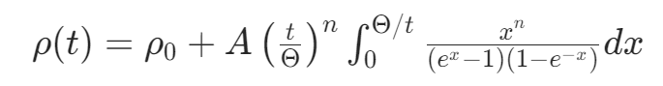
故，室温下，温度变化不大时，金属温阻表现为线性：Rt=R0(1+αt)
其中R0为变温电阻0°C时的阻值，α为温度系数（Ω/K）

实验方法
①测算金属电阻电阻率
正确连接电路
检流计调零，选择合适倍率
粗调：按下电源按钮和“粗”测按钮。观察检流计偏转。
细调：调节使指针接近零后，按下“细”按钮（灵敏度更高），进行微调。
记录数据：当检流计严格指零时，记录此时的R值和倍率，算出$R_{x}$。
②测算金属电阻温度系数
正确连接电路
打开温度控制器，设置设定温度，调至“高功率”档开始加热
每隔约5°C记录一次对应电阻，约计录10组数据

实验现象
①刚开始调节时，检流计通常会大幅度偏向一侧，这说明电桥严重不平衡。
随着调节电阻盘，指针偏转角度会逐渐变小。
关键现象：当调节到平衡点附近时，稍微转动电阻箱的一个小格，指针就会从“+”的一侧跳到“-”的一侧。这就是“电桥平衡”的临界现象。
②随着温度升高，电阻值也不断升高
2.实验重点（3分）
（简述本实验的学习重点，不超过100字。）
答：重点理解四端接法的核心逻辑：电流头接触电阻大，但因为串联在大电流回路里，分压效应可以忽略；电压头接触电阻小，但因为接在高阻抗的电压测量回路里，几乎没有电流流过，所以接触电阻产生的压降为零。

3.实验难点（2分）
（简述本实验的实现难点，不超过100字。）
①正确接线
②检流计调零（这里的前提是要根据电阻估测值合理选择倍率，并保证各接线处接触良好，遵循“先低后高”的原则，先用低灵敏度粗调，再换高灵敏度微调。）

二、原始数据（20分）
（将有老师签名的“自备数据记录草稿纸”的扫描或手机拍摄图粘贴在下方，完整保留姓名，学号，教师签字和日期。）
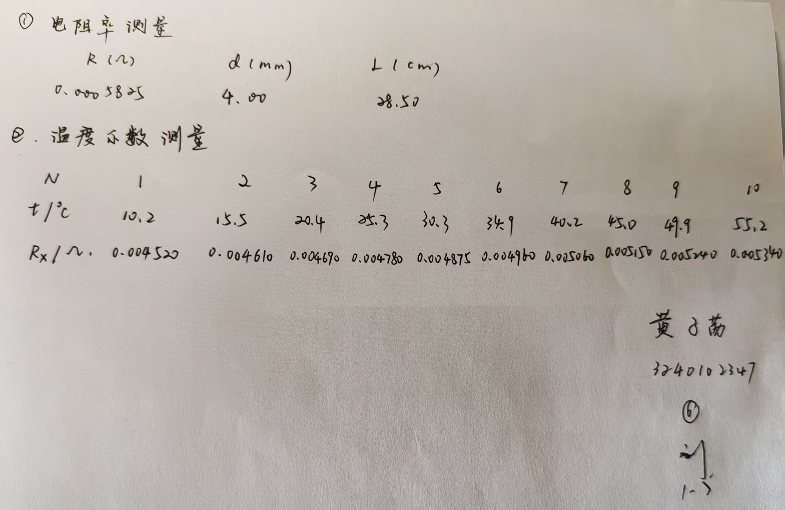

三、结果与分析（60分）
1. 数据处理与结果（30分）
（列出数据表格、选择适合的数据处理方法、写出测量或计算结果。）
（1）双臂电桥测算金属导体电阻率
【倍率选择×0.01】
表1 测算金属导体电阻率实验数据记录
 | 阻值R（Ω） | 直径D（mm） | 长度L(cm) | 电阻率ρ（Ω·m）
数值 | 0.0005825 | 4.00 | 28.50 | 2.756×10⁻⁸

数据处理：
不确定度计算：
$$u\left(R\right)=\frac{量程×0.2\%}{\sqrt{3}}≈1.27×{10}^{−6}$$
$$u\left(D\right)=\frac{0.02mm}{\sqrt{3}}≈1.15×{10}^{−5}$$
$$u\left(l\right)=\frac{0.5mm}{\sqrt{3}}≈2.89×{10}^{−4}$$
由公式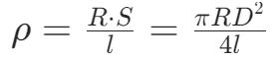取对数得：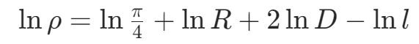
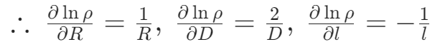
故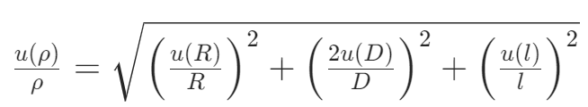
则带入数据计算得：u(ρ)≈1.601×10⁻¹⁰
综上，ρ=（2.756±0.016）×10⁻⁸Ω·m

（2）双臂电桥测算金属电阻温度系数
【倍率选择×0.1】
表2 测算金属电阻温度系数实验数据记录
N | 1 | 2 | 3 | 4 | 5 | 6 | 7 | 8 | 9 | 10
温度T/°C | 10.2 | 15.5 | 20.4 | 25.3 | 30.3 | 34.9 | 40.2 | 45.0 | 49.9 | 55.2
电阻Rx/Ω | 0.004520 | 0.004610 | 0.004690 | 0.004780 | 0.004875 | 0.004960 | 0.005060 | 0.005150 | 0.005240 | 0.005340

数据处理：
①逐差法处理数据：
由公式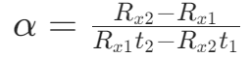进行逐差计算，得到$α$分别为：410.6，421.0，434.0，434.2，433.4
则$\overline{α}=\frac{\sum_{i=1}^{5}{α_{i}}}{5}≈426.6×{10}^{−5}$/°C⁻¹
故Error₁$=\frac{|α−α_{理论值}|}{α_{理论值}}≈1.47\%$
②绘图法处理数据：
利用matlab软件绘制拟合曲线并计算输出曲线表达式。
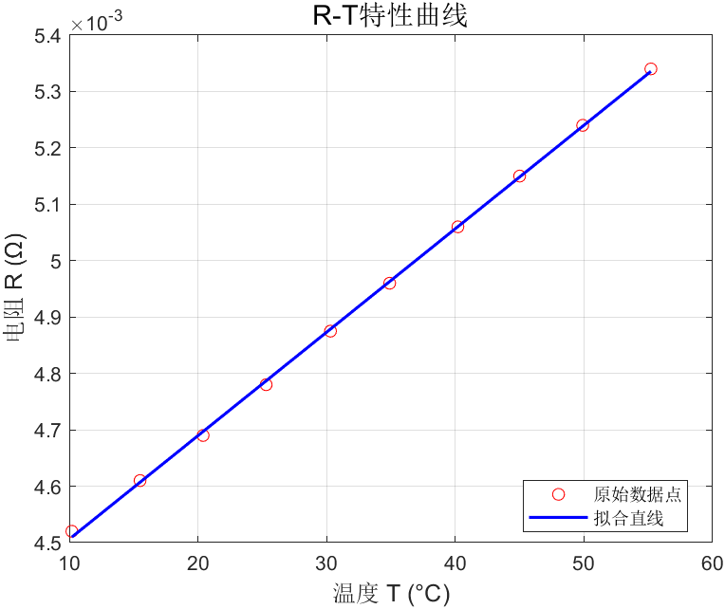
图1 R-T特性拟合曲线
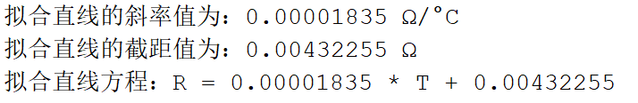
则$α=\frac{k}{b}≈424.5×{10}^{−5}$/°C⁻¹
Error₂$=\frac{|α−α_{理论值}|}{α_{理论值}}≈1.96\%$
2．误差分析（20分）
（运用测量误差、相对误差或不确定度等分析实验结果，写出完整的结果表达式，并分析误差原因。）
（1）系统误差：
①标准电阻$R_{n}$的阻值并非绝对精确；
②使用的双臂电桥本身就具有一定的准确度等级；
③检流计的灵敏度也有限，判断电桥“完全平衡”时可能存在微小偏差；
④游标卡尺、直尺以及电桥读数盘等也存在一定标定误差
（2）偶然误差
①接触电阻与接线电阻：即便双臂电桥通过四端接法有效地消除了大部分引线电阻和接触电阻的影响，在实际操作中，如果接线柱螺丝未拧紧、金属表面有氧化层或污垢，仍会引入额外的接触电阻。
②读数时人眼存在主观误差

3．实验探讨（10分）
（对实验内容、现象和过程的小结，不超过100字。）
本次实验主要包括两个核心部分：一是利用双臂电桥测量金属导体的电阻率，二是测量金属电阻的温度系数。通过实验，我掌握了双臂电桥这一测量低电阻的仪器，也对电阻率和电阻温度系数这两个重要物理概念有了新的理解。

四、思考题（10分）
（解答教材或讲义或老师布置的思考题，请先写题干，再作答。）
1. 双臂电桥与惠斯登电桥有哪些异同？
答：
①相同点：
基本原理相同：两者都是基于电桥平衡原理工作的。当电桥平衡时，检流计中无电流通过，故可利用已知电阻的比例关系来计算未知电阻的值；
核心目的相同：都是用来测量电阻的精密仪器。
②不同点：
接线方式不同：惠斯登电桥通常采用两端接法；而双臂电桥必须采用四端接法，且要注意区分电流端和电压端
抗干扰性：惠斯登电桥对引线电阻和接触电阻敏感，无法消除其影响；故引入了双臂电桥

2. 为什么双臂电桥测量低电阻时能够消除(或减小)附加电阻对测量结果的影响？
答：①采用了“四端接法”
将待测电阻$R_{x}$和标准电阻$R_{n}$都设计为四个接线端：两个电流端（C1、C2）和两个电位端（P1、P2）。电流端（C1、C2）负责通入测量电流$I$，由于电流较大，连接导线和接触点会产生电压降，但这部分电压降发生在电位端（P1、P2）之外；电位端（P1、P2）专门用于引出电压信号进行测量，由于电压测量回路中接入的是高阻抗的检流计或电压表，流过的电流极小（几乎为零），因此连接导线上的电阻和接触电阻产生的压降可以忽略不计。故，电压测量值$U$仅反映电位端之间纯电阻的压降，从而消除了引线和接触电阻的影响。
②电路设计上的补偿原理：
在双臂电桥的电路中，引入了额外的桥臂$R_{1},R_{2},R_{3},R_{4}$，使得连接待测电阻和标准电阻之间的那根粗导线的电阻$r$处于电桥的一个特定支路中；并通过调节达到$\frac{R_{1}}{R_{2}}=\frac{R_{3}}{R_{4}}$，可以使包含附加电阻$r$的那一项趋近于零

3. 如果四端电阻的电流端和电位端接反了,对测量结果有什么影响？
答：测量结果将产生极大的误差，具体如下:
①失去屏蔽作用：四端接法的核心优势是将“大电流路径”和“微电压测量路径”分开。如果接反，原本应该流过大电流的导线（具有不可忽略的电阻）就会串联在电压测量回路中。
②引入巨大误差：此时，电压端测得的不仅仅是待测电阻$R_{x}$的压降，还包含了导线电阻和接触电阻的压降。由于测量的是低电阻，接触电阻（可能高达几十毫欧）甚至会超过待测电阻本身的阻值。
③损坏设备：在某些极端情况下（如使用大电流测试时），如果接线不当，还可能导致测量仪器工作异常。

注意事项：
1.用PDF格式上传“实验报告”，文件名：学生姓名+学号+实验名称+周次。
2.“实验报告”必须递交在“学在浙大”本课程内对应实验项目的“作业”模块内。
3.“实验报告”成绩必须在“浙江大学物理实验教学中心网站”-“选课系统”内查询。
4.教学评价必须在“浙江大学物理实验教学中心网站”-“选课系统”内进行，学生必须进行教学评价，才能看到实验报告成绩，教学评价须在本次实验结束后3天内进行。

浙江大学物理实验教学中心制

